模拟汽车运输振动台
使 用 说 明 书

型号:
出厂编号: 200811260001

使用仪器前，请详细阅读此说明书
目 录
1.概术 2.主要技术参数
3.使用方法提示 4.安装与结构
5.安全事项 6.产品保修卡
7.质量保证书

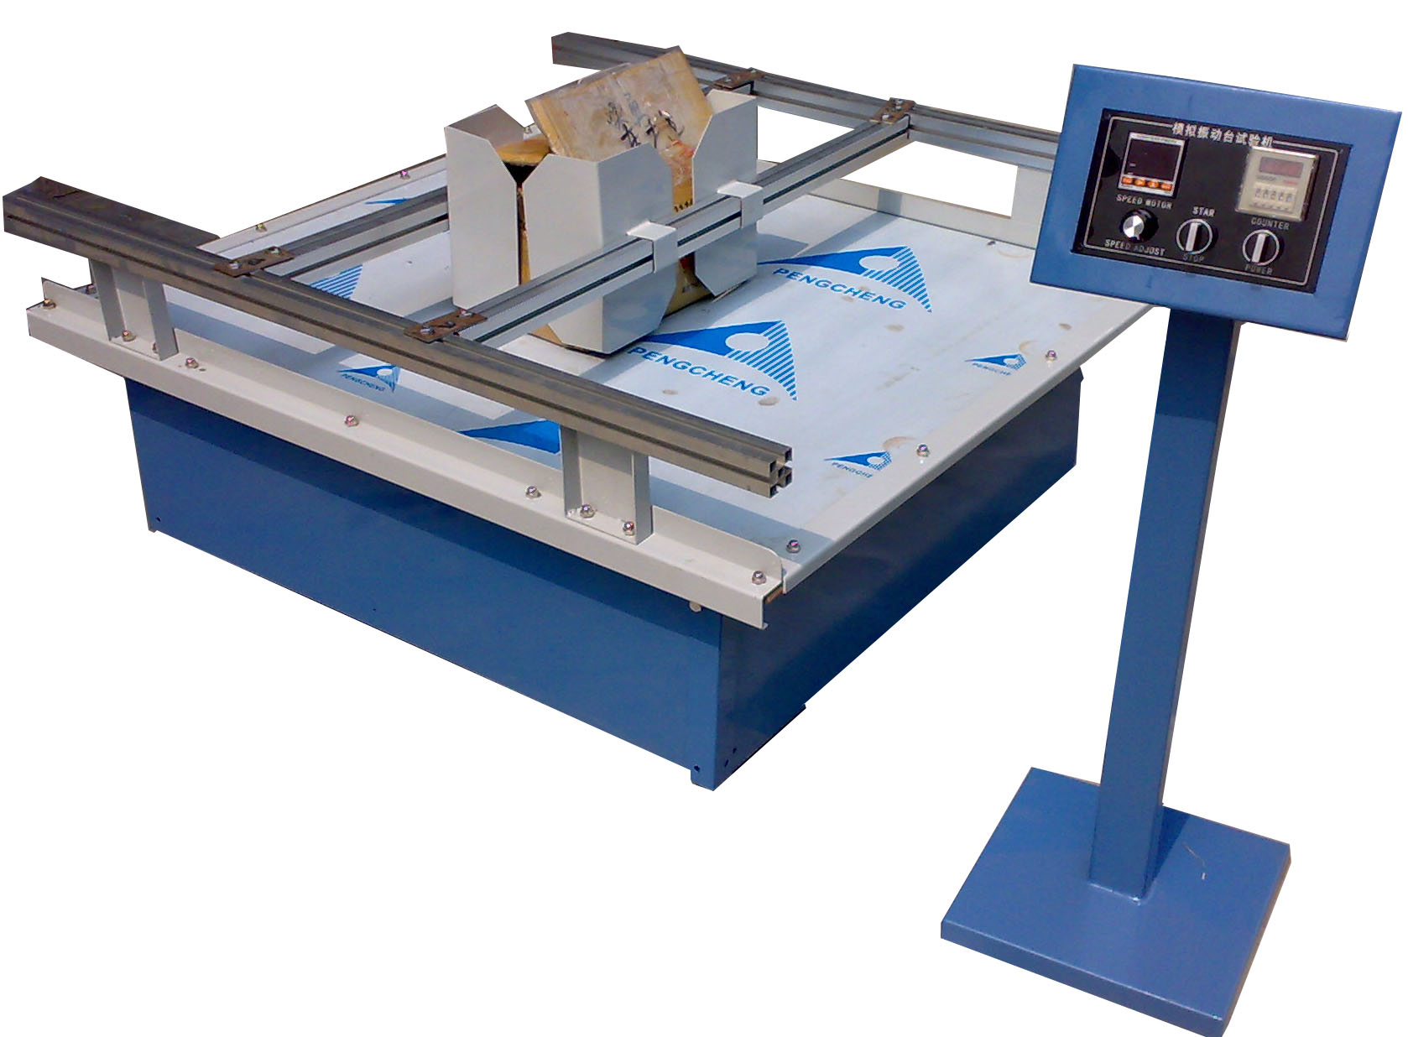

一、概述
模拟汽车运输振动试验台是对特定负荷的各类物品在公路汽车运输过程中承受实际路况能力的考核，以在实验室获取实际工况对于物品的影响，从而对物品及物品的包装给予评定或确认的依据。
[产品特点]
振动频率数显，高精度
同步静音宽带传动，噪声低
试样夹具采用导轨式，操作方便安全
重型槽钢底座配减振橡胶，易安装，负载强，运行平稳
根据欧美同类设备改制，回转式振动，符合欧美运输规范,
适用于玩具、电子、家具、礼品、陶瓷、包装运输业对产品的包装进行检测试验.
根据欧美同类设备改制,回转式振动,符合欧美运输规范
二、主要技术参数
最大试验负载(kg) | 200kg
频率范围 | 100～300rpm
振幅范围(mm) | 25.4mm
振动方式 | 回转Gyration
模拟车速 | 25～40km/h
工作台面尺寸L×W(cm) | 120×130
电源电压(V/HZ) | AC 1 ∮220/50Hz
消耗功率(KVA) | 1.5
机台重量(kg) | 200
环境条件 | 温度Temperature 5～40℃；湿度Humidity≤85%RH
标准 | 欧洲运输规范

三、使用方法提示
- 将测试产品放置振动台中心位元
- 用扳手扭松开定位栏上的螺母
- 用双手平行拍打移动，将测试产品夹住，扭紧螺母
- 接通电源
- 将控制台POWER开关打开（顺时针开，逆时针关）
- 起动马达按START键（顺时针开，逆时针关）
- 调节计时器COUNTER（0-9999H）（0-9999M）（0-9999S）
- 速度调节器SPEEDADJUST键（顺时针增大，逆时针减小）
注意事项：最低速度不低于100转/最高速度不超过300转
- 测试完毕后逆时针按STOP键.马达断电。
10. 测试完毕后逆时针按 POWER键关闭电源。
四、安装与结构
本试验机为整体组装发货，无需客户自行安装。
五、安全事项
1．本试验机仅适用于单相220V交流电源
2．试验机四周切勿放置易燃之物体，以免发生为灾
3．试验机外壳必须可靠接地，否则有触电危险
4．电源进线端应接有同容量以上具有漏电保护的空气开关和接触器，以便紧急时立即切断电源
5．机器运行时，切勿用手触摸除控制面板以外部分，以防擦伤或挤伤
6．如需搬移机器，务必在切断电源后，冷却5分钟再操作

产 品 保 修 卡
客户：
发货日期：2008年11月26日
品 名 | 型 号 | 机 身 号
模拟运输振动台 |  | 200811260001
修 理 内 容 记 录
维修员签字：

质 量 保 证 书
客户:众志公司
保证日期：2008年11月26 日至2009年11月25日
品 名 | 型 号 | 机 身 号
模拟运输振动台 |  | 200811260001
本保证卡保证壹年，保证期间内，如因品质不良，或制造之故障，可优待免费修理。
- 遇下列情形时的收成本材料费：
使用不当导致机器发生故障或损坏
故障是由他厂拼装而形成之损坏时
非本公司服务员修理、拆装导致故障时
- 下列情形时，不在保修范围内：
因天灾或其它不可抗力之事故，而导致之故障或损害
由于使用错误或改装导致机器损坏
安装后移动或运送所发生之故障
人为原因损坏
（三）如保证书遗失，保证期限以该产品到贵司起保证一年

